自动化系志愿者活动总结

----自动化系

团总支社团部

负责人：张玉实

联系电话：17640441343

在今天的志愿服务工作中，我们努力践行志愿者精神，恪尽职守，认真地完成了组织上交给我的每一项工作，得到了领导和群众的一致认可。

　　我们一向本着常在基层跑把群众服务好的心态，尽可能为群众多做一点力所能及的事。青年志愿者行动是由共青团中央组织发起的一项社会公益事业，以青年学生参与为主题，以志愿服务为手段，透过青年志愿者为他人、为社会带给服务和帮忙，推动经济发展和社会进步，推动社会公民思想道德建设的发展。本行动是一个致力于创造完美明天的行动，是有个着眼于开拓未来的事业，是青年成才和增强社会职责感的伟大事业。

　　在思想上，我们认真学习党中央的方针政策，用心向党组织靠拢。端正人品，忠厚待人，谦虚谨慎，光明磊落，团结友善，顾全大局，正确处理与领导和同学之间的关系。

　　在学习中，我们认真做好自我的本职，努力学习自我的专业知识，刻苦钻研。同时，我们利用业余时间学习自我喜欢的摄影，绘画，参加社会实践，不断的拓展自我的知识面，努力提高自我的综合潜力，使自我适应这个社会。

　　工作上，我们努力做好领导和老师安排的工作，把自我潜力范围内的事做好。当同学遇到困难时，我们会主动伸出自我的援助之手，尽自我最大的努力去帮忙他（她）。

　　社会实践方面，我们用心参加志愿活动，奉献自我的青春。每次有什么献爱心的活动，我都会献上自我的一份情，每次到敬老院去看望那些老人，我都会带着礼品去慰问他们。虽然不是很多，但那是我的一片心。当然我们也在社会实践活动中被评为“优秀先进个人”。

　　志愿者是指不为物质报酬，基于良知信念和职责，自愿为社会和个人带给服务和帮忙的人，加入志愿者是按照务必程序在团组织，志愿者组织下，参加服务活动的志愿者。青年志愿者活动是由团中央发起并在全国广泛开展的以青年资源参加为基本特征，以扶贫帮困和社会公益事业为主要资料的一项社会服务活动。青年志愿者活动面向全社会，主要是围绕公益劳动，美化环境，义务植树，抢险救灾，文体活动，社区服务，社会治安，移风易俗，科教扫盲以及青少年帮教和维权等方面开展义务服务活动，用心倡导奉献，友爱，互助，进步的青年志愿者精神。

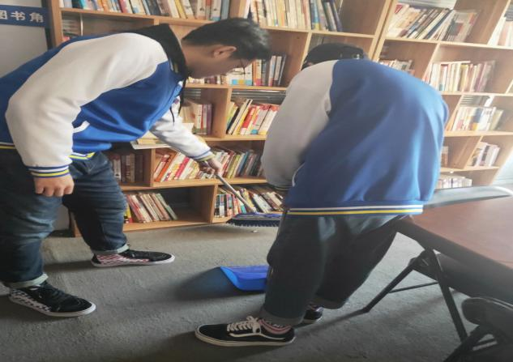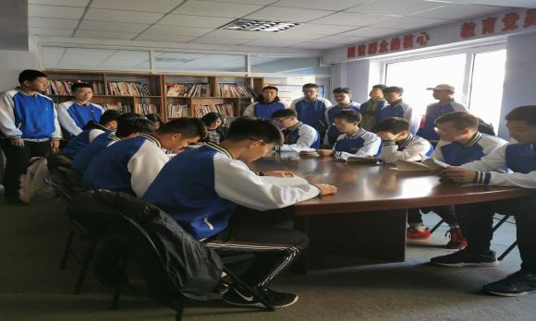

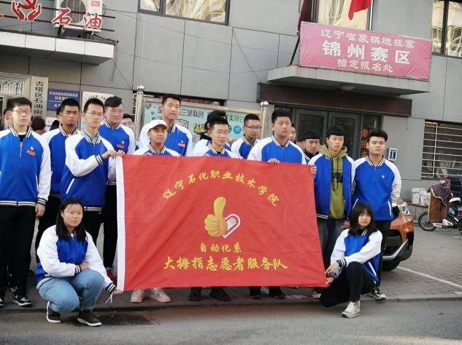

自动化系

社团部

2019年11月13日